Comune di Induno Olona
D.Lgs. 201/22 – Riordino della disciplina dei servizi pubblici di rilevanza economica
Relazione ex art. 30

Sommario
PRINCIPI GENERALI 3
Introduzione 4
I servizi a domanda individuale 4
D.Lgs. 201/22 - Oggetto 6
D.Lgs. 201/22 - Definizioni 8
D.Lgs. 148/11 – Ambiti territoriali 9
PRESENTAZIONE SERVIZI 11
Farmacia – schema relazione – natura e descrizione del servizio pubblico locale 14
Natura e descrizione del servizio pubblico locale 14
Contratto di servizio 14
Contratto di servizio - nel caso di affidamento a società in house 14
Sistema di monitoraggio - controllo 14
Farmacia – schema relazione – soggetto affidatario 16
Identificazione del soggetto affidatario 16
Identificazione del soggetto affidatario – nel caso di società partecipata 16
Farmacia – schema relazione – andamento economico 17
Andamento economico - nel caso in cui sia stato definito il PEF 17
Farmacia – schema relazione – obblighi contrattuali 21
Obblighi contrattuali 21
Casa di riposo e ricovero – schema relazione – natura e descrizione del servizio pubblico locale 22
Natura e descrizione del servizio pubblico locale 22
Contratto di servizio 22
Contratto di servizio - nel caso di affidamento a società in house 22
Sistema di monitoraggio - controllo 23
Casa di riposo e ricovero – schema relazione – soggetto affidatario 24
Identificazione del soggetto affidatario 24
Identificazione del soggetto affidatario – nel caso di società partecipata 24
Andamento economico - nel caso in cui sia stato definito il PEF 25
Casa di riposo e ricovero – schema relazione – obblighi contrattuali 29
Obblighi contrattuali 29

PRINCIPI GENERALI

Introduzione
L’art. 112 del Testo unico sugli enti locali (TUEL) parla solo in via indiretta dei servizi pubblici locali prevedendo che “Gli enti locali, nell'ambito delle rispettive competenze, provvedono alla gestione dei servizi pubblici che abbiano per oggetto produzione di beni ed attività rivolte a realizzare fini sociali e a promuovere lo sviluppo economico e civile delle comunità locali”.
I servizi pubblici locali si distinguono in:
- servizi finali;
- servizi strumentali.
I primi sono da considerarsi servizi pubblici dato che mirano a soddisfare, in via primaria e diretta, le esigenze sociali manifestate da una data collettività.
Si pensi, ad esempio, al servizio idrico o di spazzamento; viene, quindi, soddisfatto un bisogno individuale del cittadino-utente o, comunque, un’esigenza dell’intera comunità locale. A differenza dei servizi finali, quelli strumentali, invece, non realizzano in via immediata un bisogno sociale ma si limitano a fornire ad un settore dell’Amministrazione un dato servizio che, solo in via mediata, è funzionale alla realizzazione dell’utilità collettiva.
Il D.lgs. 2016 n. 175, recante Testo unico sulle società partecipate, all’art. 2, comma primo, lett. i) definisce i servizi pubblici locali di interesse economico generale (SIEG) come quei “servizi di interesse generale erogati o suscettibili di essere erogati dietro corrispettivo economico su un mercato”. Il medesimo articolo definisce, invece, i servizi di interesse generale (SIG) come quelle “attività di produzione e fornitura di beni o servizi che non sarebbero svolte dal mercato senza un intervento pubblico o sarebbero svolte a condizioni differenti in termini di accessibilità fisica ed economica, continuità, non discriminazione, qualità e sicurezza, che le amministrazioni pubbliche, nell'ambito delle rispettive competenze, assumono come necessarie per assicurare la soddisfazione dei bisogni della collettività di riferimento, così da garantire l'omogeneità dello sviluppo e la coesione sociale, ivi inclusi i servizi di interesse economico generale.”

I servizi a domanda individuale
Accanto ai servizi pubblici vi è una particolare categoria di attività di utilità sociale che l’Amministrazione può decidere di attivare per la soddisfazione di determinati bisogni della comunità di riferimento: è il caso dei servizi pubblici a domanda individuale.
Il decreto del Ministro dell’Interno del 31 dicembre 1983, emanato ai sensi dell’art. 6 del decreto-legge 28 febbraio 1983, n. 55, definisce tali servizi come “tutte quelle attività gestite direttamente dall'ente, poste in essere non per obbligo istituzionale, che vengono utilizzate a richiesta dell'utente e che non siano state dichiarate gratuite per legge nazionale o regionale”.
Si tratta, quindi, di servizi di utilità sociale che non sono obbligatori ma meramente facoltativi
L’elencazione di tali servizi è contenuta nel citato D.M. del 31 dicembre 1983 che fa rientrare nella già menzionata categoria le seguenti attività di utilità sociale:
- alberghi, (esclusi i dormitori pubblici), case di riposo e di ricovero;
- alberghi diurni e bagni pubblici;
- asili nido;
- convitti, campeggi, case per vacanze, ostelli;
- colonie e soggiorni stagionali, stabilimenti termali;
- corsi extra scolastici di insegnamento di arti e sport e altre discipline, fatta eccezione per quelli espressamente previsti dalla legge;
- giardini zoologici e botanici;
- impianti sportivi: piscine, campi da tennis, di pattinaggio, impianti di risalita e simili;
- mattatoi pubblici;
- mense, comprese quelle ad uso scolastico;
- mercati e fiere attrezzati;
- parcheggi custoditi e parchimetri;
- spesa pubblica;
- servizi turistici diversi: stabilimenti balneari, approdi turistici e simili;
- spurgo di pozzi neri;
- teatri, musei, pinacoteche, gallerie, mostre e spettacoli;
- trasporti di carni macellate;
- trasporti funebri, pompe funebri e illuminazioni votive;
- uso di locali adibiti stabilmente ed esclusivamente a riunioni non istituzionali: auditorium, palazzi dei congressi e simili.

D.Lgs. 201/22 - Oggetto
Partiamo dal D.Lgs. 175/2016 “Testo unico in materia di società a partecipazione pubblica” Per trovare una continuità nel testo che ci apprestiamo ad analizzare, ovvero il D.Lgs. 201/22.
Dopo la legge sul mercato e la concorrenza del 5 agosto 2022, il Governo delegato ha avviato i lavori per il nuovo testo sui servizi pubblici locali; è interessante richiamare un estratto contenuto all’interno della norma ovvero “u) rafforzamento, attraverso la banca dati nazionale dei contratti pubblici (…) della trasparenza e della comprensibilità degli atti e dei dati concernenti la scelta del regime di gestione, ivi compreso l’affidamento in house, la regolazione negoziale del rapporto tramite contratti di servizio e il concreto andamento della gestione dei servizi pubblici locali dal punto di vista sia economico sia della qualità dei servizi d del rispetto degli obblighi di servizio pubblico.”
Il decreto legislativo 23 dicembre 2022, n. 20, recante “Riordino della disciplina dei servizi pubblici locali di rilevanza economica”, approvato dal Consiglio dei Ministri il 16 dicembre u.s. è stato pubblicato sulla Gazzetta Ufficiale n. 304 del 30 dicembre 2022. Il provvedimento, entrato in vigore il 31 dicembre 2022, è attuativo della delega di cui all’articolo 8 della legge 5 agosto 2022, n. 118 (Legge annuale per il mercato e la concorrenza 2021).
L'intervento sui servizi pubblici locali, si ricorda, costituisce un elemento di attuazione del Piano Nazionale di Ripresa e Resilienza (milestone da attuare entro il 31 dicembre 2022).
Il D.Lgs. 201/22 ha per oggetto la disciplina generale di tutti i servizi di interesse economico generale prestati a livello locale, integrando le normative di settore e, in caso di contrasto, prevalendo su di esse, nel rispetto del diritto dell'Unione Europea. Questa frase introduce una gerarchia tra le norme in materia di servizi pubblici, ponendo il d.lgs. n. 201/2022 al vertice delle fonti in materia.
Con il Decreto si intendono stabilire i principi comuni, uniformi ed essenziali, in particolare i principi e le condizioni, anche economiche e finanziarie, per raggiungere e mantenere un alto livello di qualità, sicurezza e accessibilità, la parità di trattamento nell'accesso universale e i diritti dei cittadini e degli utenti.
L’intento è anche quello di tutelare e promuovere la concorrenza, la libertà di stabilimento e la libertà di prestazione dei servizi per gli operatori economici interessati alla gestione di servizi di interesse economico generale di livello locale; oltre a quello di assicurare l’omogeneità dello sviluppo e la coesione sociale e territoriale.
I servizi di interesse economico generale di livello locale rispondono alle esigenze delle comunità di riferimento e alla soddisfazione dei bisogni dei cittadini e degli utenti, nel rispetto dei principi di sussidiarietà e proporzionalità.
L'istituzione, la regolazione e la gestione dei servizi pubblici di interesse economico generale di livello locale rispondono a principi di concorrenza, sussidiarietà, anche orizzontale, efficienza nella gestione, efficacia nella soddisfazione dei bisogni dei cittadini, sviluppo sostenibile, produzione di servizi quantitativamente e qualitativamente adeguati, applicazione di tariffe orientate a costi efficienti, promozione di investimenti in innovazione tecnologica, proporzionalità e adeguatezza della durata, trasparenza sulle scelte compiute dalle amministrazioni e sui risultati delle gestioni.
Nell'organizzazione e nella erogazione dei servizi di interesse economico generale di livello locale è assicurata la centralità del cittadino e dell'utente, anche favorendo forme di partecipazione attiva.
Il provvedimento, nel merito, detta quindi una nuova disciplina quadro sui SPL a rilevanza economica agendo su:
- organizzazione delle funzioni (possibilità per le Regioni, di rivedere gli ATO per i servizi pubblici locali a rete);
- modalità di istituzione e organizzazione dei servizi (scelta di istituzione di un servizio pubblico locale consentita solo dopo verificata impossibilità di un regime di concorrenza nel mercato);
- forma di gestione (prevede gara, società miste, in house sopra soglia con specifiche motivazioni e, aziende speciali solo per servizi non a rete);
- modalità di affidamento (ricorso alla concessione di servizi piuttosto che all’appalto, ove possibile rispetto alle caratteristiche del servizio);
- rapporti tra enti affidanti e soggetti affidatari (affidamento proporzionato al recupero investimenti, per in house non a rete limite a 5 anni; struttura del contratto di servizio; tariffe che assicurano equilibrio riducendo i costi per la collettività e promozione e sostegno alla tutela utenti).
Il decreto dispone inoltre alcune specifiche per il TPL, l’idrico, le farmacie e per i rifiuti.
È invece esclusa l’applicazione del provvedimento al servizio di distribuzione del gas naturale.

D.Lgs. 201/22 - Definizioni
L’art. 1 riporta l’oggetto del D.Lgs. 201/22, ovvero la disciplina generale dei servizi di interesse economico generale prestati a livello locale.
Approfondiamo le principali definizioni fornire all’interno del D.Lgs. 201/22, nello specifico con l’art. 2:
- «enti locali»: gli enti di cui all'articolo 2, comma 1, del testo unico delle leggi sull'ordinamento degli enti locali di cui al decreto legislativo 18 agosto 2000 n. 267, ovvero i comuni, le province, le città metropolitane, le comunità montane, le comunità isolane e le unioni di comuni;
- «enti competenti»: gli enti locali sopra richiamati, nonché gli altri soggetti competenti a regolare o organizzare i servizi di interesse economico generale di livello locale, ivi inclusi gli enti di governo degli ambiti o bacini di cui all'articolo 3-bis del decreto-legge 13 agosto 2011, n. 138, convertito, con modificazioni, dalla legge 14 settembre 2011, n. 148, e le forme associative tra enti locali previste dall'ordinamento;
- «servizi di interesse economico generale di livello locale» o «servizi pubblici locali di rilevanza economica»: i servizi erogati o suscettibili di essere erogati dietro corrispettivo economico su un mercato, che non sarebbero svolti senza un intervento pubblico o sarebbero svolti a condizioni differenti in termini di accessibilità fisica ed economica, continuità, non discriminazione, qualità e sicurezza, che sono previsti dalla legge o che gli enti locali, nell'ambito delle proprie competenze, ritengono necessari per assicurare la soddisfazione dei bisogni delle comunità locali, così da garantire l’omogeneità dello sviluppo e la coesione sociale;
- «servizi di interesse economico generale di livello locale a rete» o «servizi pubblici locali a rete»: i servizi di interesse economico generale di livello locale che sono suscettibili di essere organizzati tramite reti strutturali o collegamenti funzionali necessari tra le sedi di produzione o di svolgimento della prestazione oggetto di servizio, sottoposti a regolazione ad opera di un’autorità indipendente;
- «diritto esclusivo»: il diritto, concesso da un’autorità competente mediante una disposizione legislativa, regolamentare o amministrativa, compatibilmente con la disciplina dell'Unione europea, avente l'effetto di riservare a un unico operatore economico l'esercizio di un’attività in un ambito determinato;
- «diritto speciale»: il diritto, concesso da un’autorità competente mediante una disposizione legislativa, regolamentare o amministrativa, compatibilmente con la disciplina dell'Unione europea, avente l'effetto di riservare a due o più operatori economici l'esercizio di un’attività in un ambito determinato;
- «costi di riferimento»: indicatori di costo, che stimano le risorse necessarie alla gestione del servizio secondo criteri di efficienza, o costi benchmark;
- «tariffe»: i prezzi massimi unitari dei servizi al netto delle imposte;
- «costi efficienti»: costi di un'impresa media del settore gestita in modo efficiente ed adeguatamente dotata di mezzi e impianti per la prestazione del servizio.

D.Lgs. 148/11 – Ambiti territoriali
A tutela della concorrenza e dell'ambiente, le regioni e le province autonome di Trento e di Bolzano organizzano lo svolgimento dei servizi pubblici locali a rete di rilevanza economica definendo il perimetro degli ambiti o bacini territoriali ottimali e omogenei tali da consentire economie di scala e di differenziazione idonee a massimizzare l'efficienza del servizio e istituendo o designando gli enti di governo degli stessi.
La dimensione degli ambiti o bacini territoriali ottimali di norma deve essere non inferiore almeno a quella del territorio provinciale. Le regioni possono individuare specifici bacini territoriali di dimensione diversa da quella provinciale, motivando la scelta in base a criteri di differenziazione territoriale e socio-economica e in base a principi di proporzionalità, adeguatezza ed efficienza rispetto alle caratteristiche del servizio, anche su proposta dei comuni previa lettera di adesione dei sindaci interessati o delibera di un organismo associato e già costituito.
È fatta salva l'organizzazione di servizi pubblici locali di settore in ambiti o bacini territoriali ottimali già prevista in attuazione di specifiche direttive europee nonché ai sensi delle discipline di settore vigenti o, infine, delle disposizioni regionali che abbiano già avviato la costituzione di ambiti o bacini territoriali in coerenza con le previsioni indicate nel presente comma.
Le funzioni di organizzazione dei servizi pubblici locali a rete di rilevanza economica, compresi quelli appartenenti al settore dei rifiuti urbani, di scelta della forma di gestione, di determinazione delle tariffe all'utenza per quanto di competenza, di affidamento della gestione e relativo controllo sono esercitate unicamente dagli enti di governo degli ambiti o bacini territoriali ottimali e omogenei istituiti o designati.

PRESENTAZIONE SERVIZI

Nel richiamo di quanto previsto dal D.Lgs. 201/22 il Comune ha effettuato una ricognizione dei servizi pubblici locali a rilevanza economica e ha evidenziato i seguenti:

Tipologia servizio | Modalità gestione
Farmacie | In house non a rete
Casa di riposo e ricovero | In house domanda individuale

Operando nel rispetto di quanto previsto dall’art. 30 del D.Lgs. 201/22, ovvero:
“1. I comuni o le loro eventuali forme associative, con popolazione superiore a 5.000 abitanti, nonché le città metropolitane, le province e gli altri enti competenti, in relazione al proprio ambito o bacino del servizio, effettuano la ricognizione periodica della situazione gestionale dei servizi pubblici locali di rilevanza economica nei rispettivi territori. Tale ricognizione rileva, per ogni servizio affidato, il concreto andamento dal punto di vista economico, dell'efficienza e della qualità del servizio e del rispetto degli obblighi indicati nel contratto di servizio, in modo analitico, tenendo conto anche degli atti e degli indicatori di cui agli articoli 7, 8 e 9. La ricognizione rileva altresì la misura del ricorso agli affidamenti di cui all'articolo 17, comma 3, ((secondo periodo, e)) all'affidamento a società in house, oltre che gli oneri e i risultati in capo agli enti affidanti.
2. La ricognizione di cui al comma 1 è contenuta in un'apposita relazione ed è aggiornata ogni anno, contestualmente all'analisi dell'assetto delle società partecipate di cui all'articolo 20 del decreto legislativo n. 175 del 2016. Nel caso di servizi affidati a società in house, la relazione di cui al periodo precedente costituisce appendice della relazione di cui al predetto articolo 20 del decreto legislativo n. 175 del 2016.
3. In sede di prima applicazione, la ricognizione di cui al primo periodo è effettuata entro dodici mesi dalla data di entrata in vigore del presente decreto.”
Si procede con l’analisi dei singoli servizi e l’inserimento dello sviluppo di detto lavoro all’interno di questa relazione.

Farmacia – schema relazione – natura e descrizione del servizio pubblico locale

Natura e descrizione del servizio pubblico locale
Si riporta di seguito la natura e la tipologia del servizio pubblico locale, fornendo altresì una sintetica descrizione delle caratteristiche tecniche ed economiche che lo caratterizzano rispetto alla comunità e territori serviti.
Servizio di gestione della farmacia.

Contratto di servizio
Oggetto: l’appalto ha per oggetto la gestione dei servizi della farmacia.
Data di approvazione, durata – scadenza affidamento: vedi delibera di CC 11 del 20/02/2018: proroga al 31/12/2038
Valore complessivo e su base annua del servizio affidato: non è previsto un importo
Criteri tariffari: con il nuovo statuto è competenza di giunta l'approvazione delle tariffe della casa di riposo; il resto è competenza del CdA
Principali obblighi posti a carico del gestore in termini di investimenti, qualità dei servizi, costi dei servizi per gli utenti:
Il soggetto gestore deve sviluppare il servizio nel rispetto di quanto contrattualmente previsto.

Contratto di servizio - nel caso di affidamento a società in house
Eventuale previsto impatto sulla finanza dell’Ente in relazione allo svolgimento del servizio (contributi, sovvenzioni, altro): no
Obiettivi di universalità, socialità, tutela dell’ambiente e accessibilità dei servizi, con relativi indicatori e target: no

Sistema di monitoraggio - controllo
Struttura preposta al monitoraggio - controllo della gestione ed erogazione del servizio, e relative modalità, ovvero sistema di controlli sulle società non quotate ex art. 147-quater, Tuel (descrivere tipologia, struttura e consistenza).
Il Comune si riserva di attivare, a proprie spese, indagini conoscitive (ricerche di mercato, indagini demoscopiche, “panel d’utenti”, analisi merceologiche, ecc.) finalizzate a verificare l’efficacia e l’efficienza dei servizi affidati al soggetto gestore.
Il Comune può effettuare in qualunque momento visite e ispezioni nei locali di proprietà o dati in gestione al soggetto gestore, nonché nei luoghi in cui è svolto il servizio pubblico o qualunque attività connessa.
Il comune può effettuare indagini di mercato per verificare il grado di soddisfazione dell’utenza del servizio, con spese a proprio carico.
In occasione delle ispezioni di cui sopra il Comune può effettuare campionamenti ed ogni operazione conoscitiva ivi compresa l’acquisizione di copie documentali, di relazioni, rapporti ed effettuazione di verifiche del caso, comunque relative ai servizi svolti, avvalendosi di personale esperto anche esterno alla struttura comunale.
Il soggetto gestore presta all’Ente ogni collaborazione nell’espletamento delle attività di cui sopra.

Farmacia – schema relazione – soggetto affidatario

Identificazione del soggetto affidatario
Per ciascun soggetto affidatario si procede con l’indicare i dati identificativi, l’oggetto sociale e altri elementi ritenuti utili ai fini della verifica.
Azienda speciale gestione farmacia e servizi sociosanitari, Comune di Induno Olona (VA).

Identificazione del soggetto affidatario – nel caso di società partecipata
Tipologia di partecipazione (di controllo, di controllo analogo, di controllo analogo congiunto, partecipazione diretta/indiretta, società quotata); per le società in house precisare la scadenza dell’affidamento diretto: controllo
N. quote od azioni (e % capitale sociale) possedute dal Comune, loro valore nominale, costo di acquisizione (se differente), valore della partecipazione rispetto al patrimonio netto della società: 100%
N. amministratori e/o sindaci nominati dal Comune: 3
Riconducibilità della società ad una delle categorie ex art. 4, commi 1-3, D.Lgs. n. 175/2016: non sussiste la fattispecie

Farmacia – schema relazione – andamento economico

Andamento economico - nel caso in cui sia stato definito il PEF
Valori raggiunti dagli elementi indicati nel piano economico-finanziario (PEF) del servizio, facendo riferimento: per i servizi pubblici locali non a rete, a quanto stabilito dall’Allegato 1 al decreto 31 agosto 2023 del Direttore del Ministero delle Imprese e del Made in Italy; per i servizi pubblici locali a rete, a quanto indicato nel PEF e/o nel contratto di servizio: non è definito alcun PEF
Situazione relativa all’equilibrio economico: i principali indicatori che possono essere presi in considerazione sono, ad esempio, i seguenti: EBITDA - Earnings Before Interests Taxes Depreciation and Amortization; EBIT - Earnings Before Interests and Taxes; Utile ante imposte; Utile netto; Utili netti cumulati; ROI- Return On Investment; ROS - Return On Sale; ROE - Return On Equity; Incidenza dei costi generali o indiretti; DSCR - Debt Service Coverage Ratio:
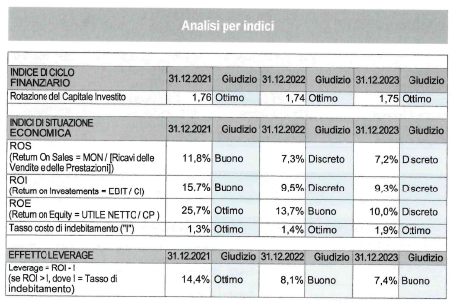
Situazione relativa all’equilibrio finanziario: è auspicabile al riguardo la costruzione ed il monitoraggio di un rendiconto finanziario prospettico o comunque di una adeguata misura del cash flow del servizio:
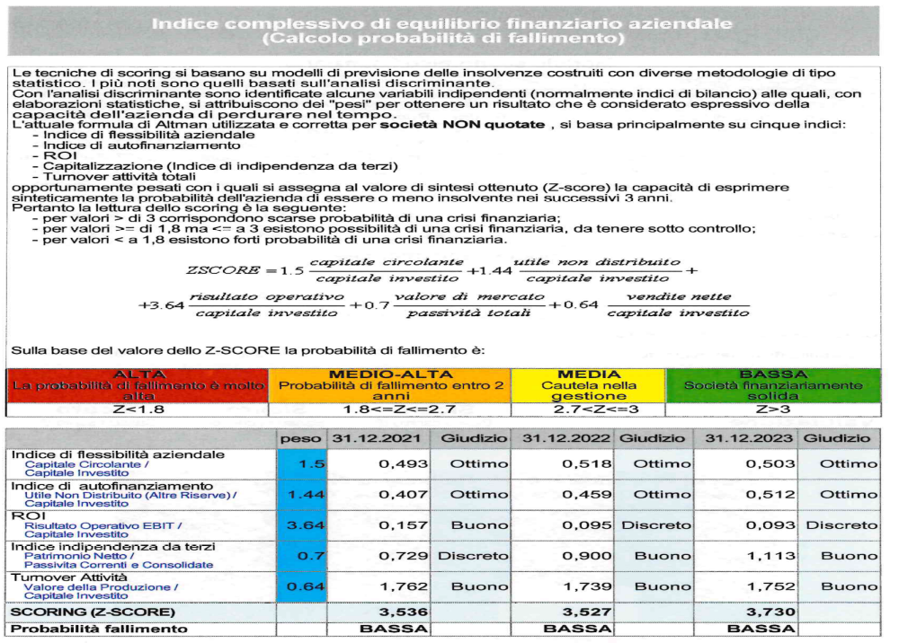

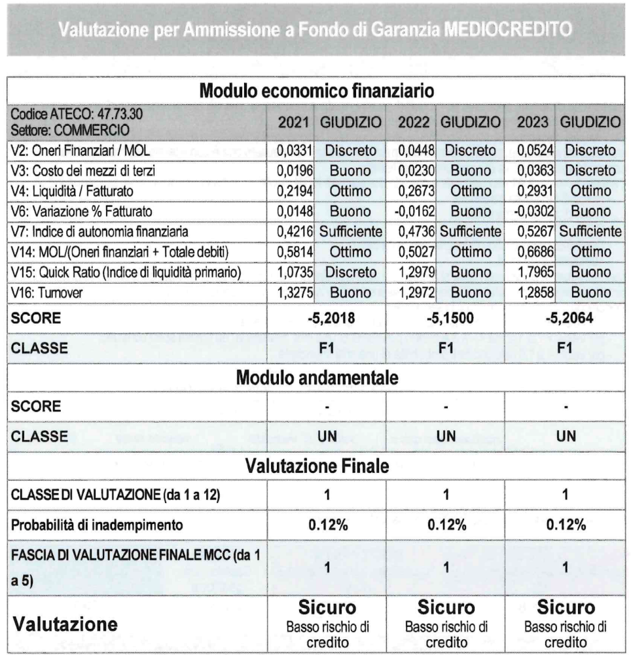
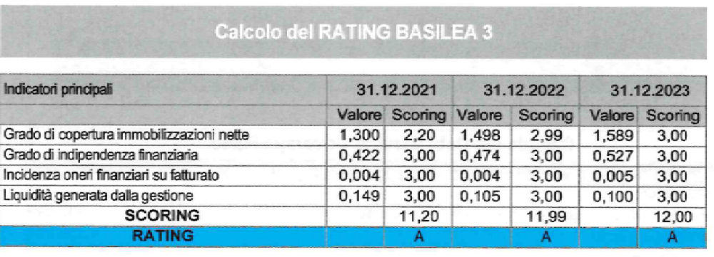
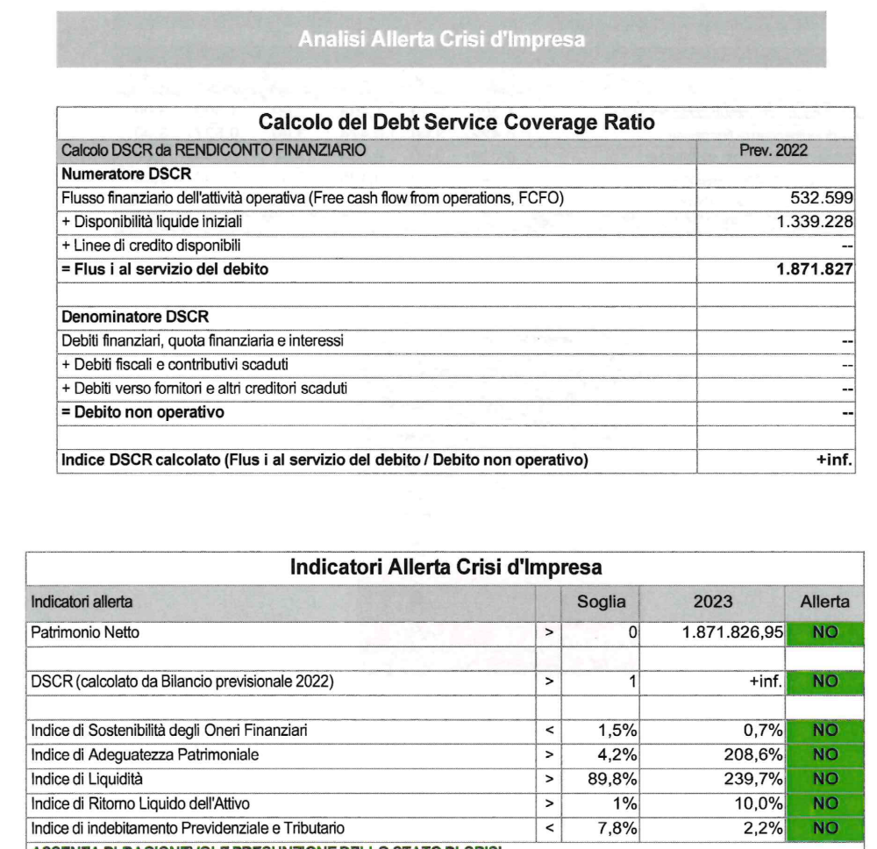

Farmacia – schema relazione – obblighi contrattuali

Obblighi contrattuali
Obiettivi previsti nel contratto di servizio | Raggiungimento
Il servizio viene svolto nel rispetto di quanto contrattualmente previsto? (Art. 3 contratto) | Sì
L’erogazione dei servizi è avvenuta con continuità? (Art. 3 contratto) | Sì
È stato rispettato il divieto di cessione e/o subappalto? (Art. 11 contratto) | Sì
È stata siglata regolare polizza? (Art. 12 contratto) | Sì
La manutenzione ordinaria degli immobili è regolarmente svolta, nei limiti di quanto contrattualmente previsto? (Art. 18 contratto) | Sì
È rispettato quanto previsto in merito al personale e al vestiario? (Art. 26 contratto) | Sì

Casa di riposo e ricovero – schema relazione – natura e descrizione del servizio pubblico locale

Natura e descrizione del servizio pubblico locale
Si riporta di seguito la natura e la tipologia del servizio pubblico locale, fornendo altresì una sintetica descrizione delle caratteristiche tecniche ed economiche che lo caratterizzano rispetto alla comunità e territori serviti.
Servizio di gestione della casa di riposo e ricovero.

Contratto di servizio
Oggetto: l’appalto ha per oggetto la gestione della casa di riposo e ricovero.
Data di approvazione, durata – scadenza affidamento: vedi delibera di CC 11 del 20/02/2018: proroga al 31/12/2038
Valore complessivo e su base annua del servizio affidato: non è previsto un importo
Criteri tariffari: con il nuovo statuto è competenza di giunta l'approvazione delle tariffe della casa di riposo; il resto è competenza del CdA
Principali obblighi posti a carico del gestore in termini di investimenti, qualità dei servizi, costi dei servizi per gli utenti:
Il soggetto gestore deve sviluppare il servizio nel rispetto di quanto contrattualmente previsto. La casa di riposo è oggetto di un contratto di comodato per cui Asfarm si impegna ad effettuare manutenzioni straordinarie fino a 80,000€ per anno

Contratto di servizio - nel caso di affidamento a società in house
Eventuale previsto impatto sulla finanza dell’Ente in relazione allo svolgimento del servizio (contributi, sovvenzioni, altro): Poiché l’A.S.Far.M., in particolare per quanto attiene ai Servizi demandati all’Area Seconda: Servizi sociali, assistenziali e sociosanitari, riveste una vocazione squisitamente sociale, il Comune s’impegna a riconoscere come costi sociali, così come indicato all’articolo 114 comma 6 del T.U.E.L. 267/2000
Obiettivi di universalità, socialità, tutela dell’ambiente e accessibilità dei servizi, con relativi indicatori e target: no

Sistema di monitoraggio - controllo
Struttura preposta al monitoraggio - controllo della gestione ed erogazione del servizio, e relative modalità, ovvero sistema di controlli sulle società non quotate ex art. 147-quater, Tuel (descrivere tipologia, struttura e consistenza).
Il Comune si riserva di attivare, a proprie spese, indagini conoscitive (ricerche di mercato, indagini demoscopiche, “panel d’utenti”, analisi merceologiche, ecc.) finalizzate a verificare l’efficacia e l’efficienza dei servizi affidati al soggetto gestore.
Il Comune può effettuare in qualunque momento visite e ispezioni nei locali di proprietà o dati in gestione al soggetto gestore, nonché nei luoghi in cui è svolto il servizio pubblico o qualunque attività connessa.
Il comune può effettuare indagini di mercato per verificare il grado di soddisfazione dell’utenza del servizio, con spese a proprio carico.
In occasione delle ispezioni di cui sopra il Comune può effettuare campionamenti ed ogni operazione conoscitiva ivi compresa l’acquisizione di copie documentali, di relazioni, rapporti ed effettuazione di verifiche del caso, comunque relative ai servizi svolti, avvalendosi di personale esperto anche esterno alla struttura comunale.
Il soggetto gestore presta all’Ente ogni collaborazione nell’espletamento delle attività di cui sopra.

Casa di riposo e ricovero – schema relazione – soggetto affidatario

Identificazione del soggetto affidatario
Per ciascun soggetto affidatario si procede con l’indicare i dati identificativi, l’oggetto sociale e altri elementi ritenuti utili ai fini della verifica.
Azienda speciale gestione farmacia e servizi sociosanitari, Comune di Induno Olona (VA).

Identificazione del soggetto affidatario – nel caso di società partecipata
Tipologia di partecipazione (di controllo, di controllo analogo, di controllo analogo congiunto, partecipazione diretta/indiretta, società quotata); per le società in house precisare la scadenza dell’affidamento diretto: controllo
N. quote od azioni (e % capitale sociale) possedute dal Comune, loro valore nominale, costo di acquisizione (se differente), valore della partecipazione rispetto al patrimonio netto della società: 100%
N. amministratori e/o sindaci nominati dal Comune: 3
Riconducibilità della società ad una delle categorie ex art. 4, commi 1-3, D.Lgs. n. 175/2016: non sussiste la fattispecie

Andamento economico - nel caso in cui sia stato definito il PEF
Valori raggiunti dagli elementi indicati nel piano economico-finanziario (PEF) del servizio, facendo riferimento: per i servizi pubblici locali non a rete, a quanto stabilito dall’Allegato 1 al decreto 31 agosto 2023 del Direttore del Ministero delle Imprese e del Made in Italy; per i servizi pubblici locali a rete, a quanto indicato nel PEF e/o nel contratto di servizio: …
Situazione relativa all’equilibrio economico: i principali indicatori che possono essere presi in considerazione sono, ad esempio, i seguenti: EBITDA - Earnings Before Interests Taxes Depreciation and Amortization; EBIT - Earnings Before Interests and Taxes; Utile ante imposte; Utile netto; Utili netti cumulati; ROI- Return On Investment; ROS - Return On Sale; ROE - Return On Equity; Incidenza dei costi generali o indiretti; DSCR - Debt Service Coverage Ratio:
Situazione relativa all’equilibrio finanziario: è auspicabile al riguardo la costruzione ed il monitoraggio di un rendiconto finanziario prospettico o comunque di una adeguata misura del cash flow del servizio:

Casa di riposo e ricovero – schema relazione – obblighi contrattuali

Obblighi contrattuali
Obiettivi previsti nel contratto di servizio | Raggiungimento
Il servizio viene svolto nel rispetto di quanto contrattualmente previsto? (Art. 3 contratto) | Sì
L’erogazione dei servizi è avvenuta con continuità? (Art. 3 contratto) | Sì
È stato rispettato il divieto di cessione e/o subappalto? (Art. 11 contratto) | Sì
È stata siglata regolare polizza? (Art. 12 contratto) | Sì
La manutenzione ordinaria degli immobili è regolarmente svolta, nei limiti di quanto contrattualmente previsto? (Art. 18 contratto) | Sì
È rispettato quanto previsto in merito al personale e al vestiario? (Art. 26 contratto) | Sì

